ВНИМАНИЕ – ПАВОДОК!
ПАМЯТКА НАСЕЛЕНИЮ ГОРОДА АША

Паводок – краткий быстрый подъем воды из-за ливней или оттепелей.
СИГНАЛЫ ОПОВЕЩЕНИЯ ПРИ НАСТУПЛЕНИИ ЧРЕЗВЫЧАЙНОЙ СИТУАЦИИ:
- ЗАВОДСКИМ ГУДКОМ: ОДИН ДЛИННЫЙ, ДВА КОРОТКИХ,
- ЭЛЕКТРОСИРЕНОЙ ГРАЖДАНСКОЙ ОБОРОНЫ,
- АВТОМАШИНЫ МЧС И ПОЛИЦИИ, ОБОРУДОВАННЫЕ ГРОМКОГОВРЯЩИМИ УСТАНОВКАМИ

Если ваш дом попадает в зону затопления, то необходимо:
- Внимательно прослушать информацию, принять к сведению и выполнить все требования паводковой комиссии и служб спасения.
- Отключить газ, электричество, воду.
- Погасить огонь в горящих печах.
- Ценные вещи и мебель перенести на верхние этажи или чердак.
- Закрыть окна и двери или даже забить их досками.
- Животных необходимо выпустить из помещений, а собак отвязать.
- Дрова или предметы, способные уплывать при подъеме воды, лучше перенести в помещение (сарай).
- Из подвалов вынести все, что может испортиться от воды.
- Подготовиться к эвакуации.
С получением предупреждения об эвакуации
- Соберите трехдневный запас питания.
- Подготовьте теплую практичную одежду.
- Подготовьте аптечку первой помощи и лекарства, которыми вы обычно пользуетесь.
- Заверните в непромокаемый пакет паспорт и другие документы.
- Возьмите с собой туалетные принадлежности и постельное белье.
Если вы в машине:
- Избегайте езды по затопленной дороге – вас может снести течением.
- Если вы оказались в зоне затопления, а машина сломалась. Покиньте ее и вызовите помощь

Основные правила эвакуации по воде:
- Самостоятельно эвакуироваться по воде можно только при угрозе ухудшения обстановки или в случае прямой видимости места на незатопляемой территории.
- Пешим порядком (вброд) эвакуироваться весной запрещается из-за опасности переохлаждения.
- При эвакуации по воде максимально используйте подручные средства (надувные предметы, автомобильные камеры, доски, бревна, бочки и др.).
- При пользовании табельными (самоходными) плавательными средствами входите в лодку (катер) по одному, во время движения не меняйтесь местами и не садитесь на борт.

Действия после чрезвычайной ситуации:
- Продолжайте слушать радио и следуйте инструкциям спасательных служб.
- Соблюдайте осторожность. Проверьте, надежны ли конструкции дома (стены, пол).
- Не оставайтесь в доме, где еще не ушла вода.
- В затопленных местах немедленно отключите электропитание на распределительных щитах.
- Вымойте или обеззаразьте загрязненную посуду и столовые приборы, используя для этого кипяток или отбеливатель (1 чайную ложку отбеливателя на раковину, наполненную водой.
- Не поднимайте температуру воздуха в доме выше +4 градусов, если не отведена вся стоячая вода.

ПРИ ЛЮБЫХ ОБСТОЯТЕЛЬСТВАХ СОХРАНЯЙТЕ СПОКОЙСТВИЕ И САМООБЛАДАНИЕ – ВАМ ОБЯЗАТЕЛЬНО ПРИДУТ НА ПОМОЩЬ
ПРИ НАСТУПЛЕНИИ ЧРЕЗВЫЧАЙНЫХ СИТУАЦИЙ ЗВОНИТЕ ПО ТЕЛЕФОНАМ:
112, 01, 3-19-00, 3-29-32

ПАМЯТКА

ПОРЯДОК ДЕЙСТВИЙ ПРИ УГРОЗЕ ВОЗНИКНОВЕНИЯ НАВОДНЕНИЯ

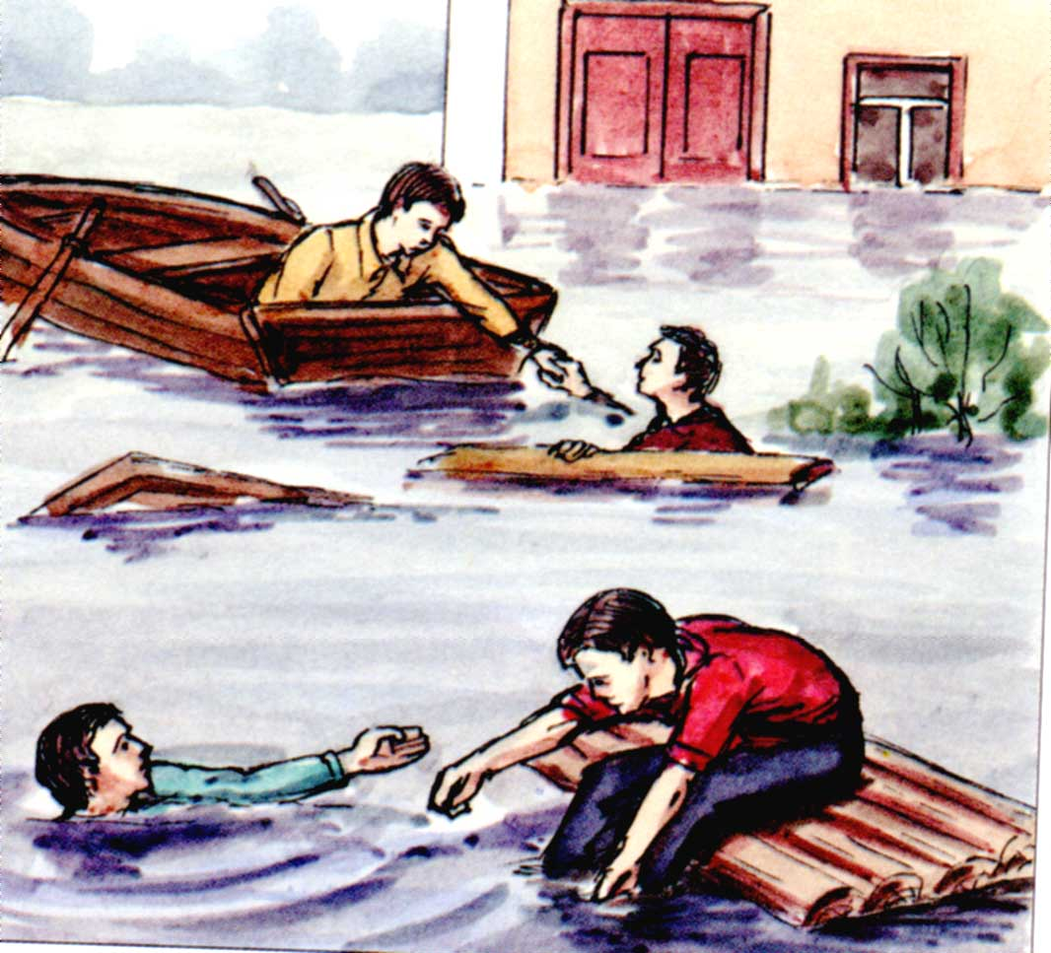

Аша
2013

